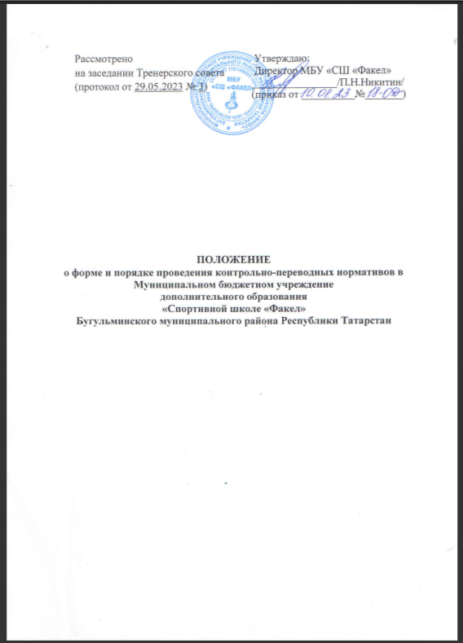
Рассмотрено  на заседании Тренерского совета  (протокол от 29.05.2023 № 3) | Утверждаю:  Директор МБУ «СШ «Факел»  ________________/П.Н.Никитин/  (приказ от __________№_______)

ПОЛОЖЕНИЕ
о форме и порядке проведения контрольно-переводных нормативов в
Муниципальном бюджетном учреждение
дополнительного образования
«Спортивной школе «Факел»
Бугульминского муниципального района Республики Татарстан

1. Общие положения
  - Настоящее Положение о форме и порядке проведения контрольно-переводных нормативов (далее - Положение) является локальным актом МБУ ДО «СШ «Факел» (далее - Учреждение), регулирующим формы и порядок проведения контрольно-переводных нормативов для обучающихся спортивной школы.
  - Настоящее положение разработано в соответствии с:
- Федеральным законом от 04.12.2007 г. № 329-ФЗ «О физической культуре и спорте в Российской Федерации»;
- Федеральным законом от 30.04.2021 г. № 127-ФЗ «О внесении изменений в федеральный закон «О физической культуре и спорте в Российской Федерации» и «Федеральный закон «Об образовании в Российской Федерации»
- Федеральными стандартами спортивной подготовки по видам спорта;
- Приказом от 03.08.2022 г. № 634 «Об особенностях организации и осуществления образовательной деятельности по дополнительным образовательным программам спортивной подготовки»
- Уставом МБУ ДО «СШ «Факел»
- Программами спортивной подготовки по видам спорта (далее - программы);
  - Положение принимается Коллегиальным органом управления Учреждения, имеющим право вносить в него свои изменения и дополнения. Положение утверждается приказом директора Учреждения.
- Цели, задачи и формы проведения контрольно-переводных нормативов
  - Прием контрольно-переводных нормативов (далее – КПН) проводится с целью определения показателей тренировочной и соревновательной деятельности обучающихся после каждого этапа (периода) учебно-тренировочной деятельности для перевода на следующий этап.
2.2. Задачи приема КПН:
- выполнение в полном объеме программ по видам спорта;
- определение уровня подготовленности обучающихся по каждой предметной области дополнительной образовательной программы спортивной подготовки по виду спорта (теория, общая и специальная физическая подготовка, технико-тактическая подготовка и т.д.);
- подготовка обучающихся к выполнению норм и требований ЕВСК для присвоения и подтверждения спортивных разрядов;
- комплектование учебно-тренировочных групп в соответствии с уровнем подготовленности обучающихся.
2.3: В Учреждении устанавливаются следующие критерии к уровню подготовленности обучающихся для перевода на следующий учебно-тренировочный этап:
- выполнение контрольно-переводных нормативов по ОФП, СФП;
- выполнение разрядных требований;
- выполнение показателей соревновательной деятельности;
- выполнение объема тренировочной нагрузки (не ниже 75% от установленных требований).
2.4. Прием КПН осуществляется один раза в год по окончании соревновательного сезона (май-июнь), если иное не предусмотрено приказом и распоряжением вышестоящих инстанций.
2.5. Для приема КПН в Учреждении создается комиссия, состав которой утверждается приказом директора. В состав комиссии могут входить: директор, заместитель директора по УСР, по СМР, инструкторы-методисты и старшие тренеры-преподаватели отделений.
Комиссия создается с целью урегулирования процесса сдачи КПН в Учреждении и выполняет следующие задачи:
- организует и отслеживает своевременную сдачу КПН по отделениям, согласно утвержденного директором графика;
- выявляет соответствие результатов утвержденным дополнительным образовательным программам спортивной подготовки по видам спорта;
- контролирует качество предоставляемой отчетной документации;
- обобщает и анализирует полученные данные по итогам приема КПН;
- на основании обобщенных данных и документов, представленных тренерско-преподавательским составом, готовит и представляет директору Учреждения проект учебно-тренировочного плана и предварительную тарификацию на следующий учебно-тренировочный год;
- оформляет проект приказа о переводе, отчислении и выпуске спортсменов на следующий учебно-тренировочный год с учётом решения Коллегиального органа управления Учреждения.
2.6. Итоги отражаются в протоколах сдачи КПН, которые формируются на базе АИС «Мой спорт», подписываются ответственным за сбор членом комиссии и тренером-преподавателем. Так же результаты отражаются в «Журнале учета групповых занятий».
2.7. Оценка показателей сдачи КПН проводится с учетом вида спорта и учебно-тренировочного этапа.
2.8. Порядок оценивания результатов сдачи КПН по дополнительным образовательным программам спортивной подготовки следующий:
- при сдаче КПН по ОФП и СФП результаты обучающегося оцениваются как «ЗАЧЕТ/НЕЗАЧЕТ»
2.9. КПН считаются сданными, если обучающийся получил «ЗАЧЕТ» по всем (100%) заданиям (упражнениям).
2.10. Перевод обучающегося на следующий учебно-тренировочный этап осуществляется на основании решения Коллегиального органа управления Учреждения.
2.11. Обучающимся, не сдавшим КПН по уважительной причине (болезнь, участие в соревнованиях в составе сборной команды и т.п.), либо получившим «НЕЗАЧЕТ», предоставляется возможность повторно сдать КПН.
Плановая сдача КПН проводится в мае-июне месяце, повторная - в августе месяце текущего года.
2.12. Обучающиеся, не подтвердившие требуемые результаты для перевода на следующий учебно-тренировочный этап могут быть переведены в спортивно-оздоровительные группы (по решению Коллегиального органа управления Учреждения).
2.13. Решением комиссии, созданной для сдачи КПН, некоторые обучающиеся могут быть освобождены от сдачи КПН, в связи с выдающимися результатами соревновательной деятельности (призеры Первенств не ниже уровня РТ) и выполнения разрядных требовании, соответствующих присвоению 1 взрослого разряда.
2.14. По итогам приема КПН тренерско-преподавательский состав формирует предварительные списки комплектования учебно-тренировочных групп, для определения учебно-тренировочной нагрузки на следующий год с учетом решения Коллегиального органа управления Учреждения.
2.15. На основании успешного освоения дополнительных образовательных программ спортивной подготовки данного учебно-тренировочного этапа в полном объеме, выполнения контрольных нормативов по ОФП и СФП данного этапа, обучающиеся переводятся на следующий учебно-тренировочный год и учебно-тренировочный этап с учётом решения Коллегиального органа управления Учреждения.
2.16. Обучающимся, освоившим дополнительные образовательные программы спортивной подготовки по видам спорта, выдается свидетельство об окончании Учреждения, по образцу, разработанному самим Учреждением.
2.17. Обучающимся по каким-либо причинам, прекратившим отношения с Учреждением, выдается справка с указанием освоенных этапов дополнительной образовательной программы спортивной подготовки по виду спорта, периодом учебно-тренировочной деятельности, спортивным разрядом (при наличии).
3. Общие положения по организации приема контроль-переводных нормативов
3.1. Контрольные испытания проводятся в следующем порядке: тесты, оценивающие уровень общей физической подготовки, принимаются в разные тренировочные дни (2-4 дня); тесты по специальной физической и технической подготовки принимаются в течение 1 учебно-тренировочного занятия или в течение 2 занятий в зависимости от его продолжительности. Прием нормативов рекомендуется проводить после дня отдыха или снижения нагрузки в день, предшествующий дню проведения сдачи КПН.
3.2. Для приема контрольных испытаний приказом директора назначаются эксперты (не менее 3), в число которых могут входить директор, заместитель директора по УСР, по СМР, инструкторы-методисты, старшие тренеры-преподаватели отделений.
3.3. В краткосрочных тестах для получения более объективных данных обязательно выполнение двух контрольных попыток с последующим учетом лучшего результата.
3.4. Методики проведения тестов описаны в реализуемых в Учреждении дополнительных образовательных программах спортивной подготовки по видам спорта.
3.5. Нормативы общей физической и специальной физической подготовки указаны в Приложении 1 к настоящему Положению.

4. Заключительное положение
4.1. Настоящее Положение действует до замены его новым или отмены в связи с выявившимися противоречиями из-за изменений в законодательстве РФ и РТ.

